

SGC-FO-EEJ-36 / v.1

Y LA RED IBEROAMERICANA DE ESCUELAS JUDICIALES

LE INVITAN A PARTICIPAR EN LA
CONVOCATORIA

XXX

DIRIGIDA A: XXX

    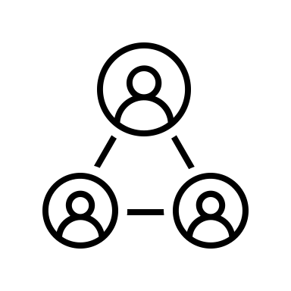  XXX  DOCENTE  FECHA  DURACIÓN  MODALIDAD/PLATAFORMA  XXX  XXX  XXX | TEMAS  XXX  XXX

FECHA LÍMITE PARA INSCRIPCIÓN | XXX
CUPO LIMITADO
Z
Link de inscripción: | XXX
Para más información comunicarse a: | XXX

